# 目录



# 安装



# 引擎



# 顺序





# Join

## 共有交集



## a独有+公共



## b独有+公共



## a独有



## b独有

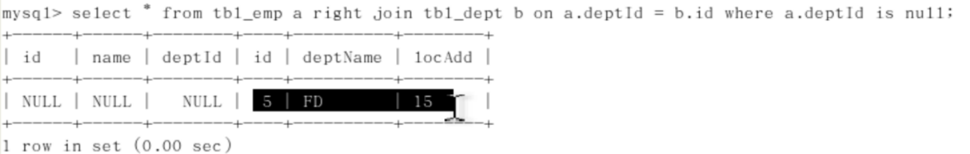

## 全部的



## a独有+b独有



# 索引

## 定义



## 结构

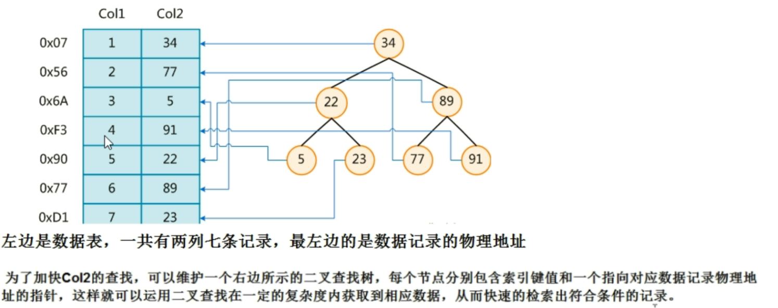

## 理解

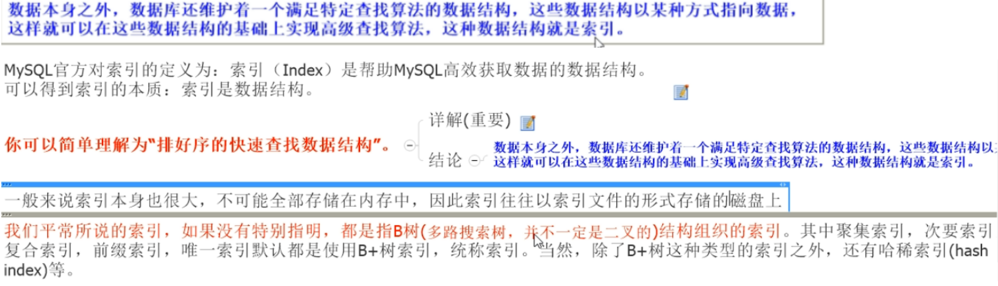

## 索引优劣



## 索引分类

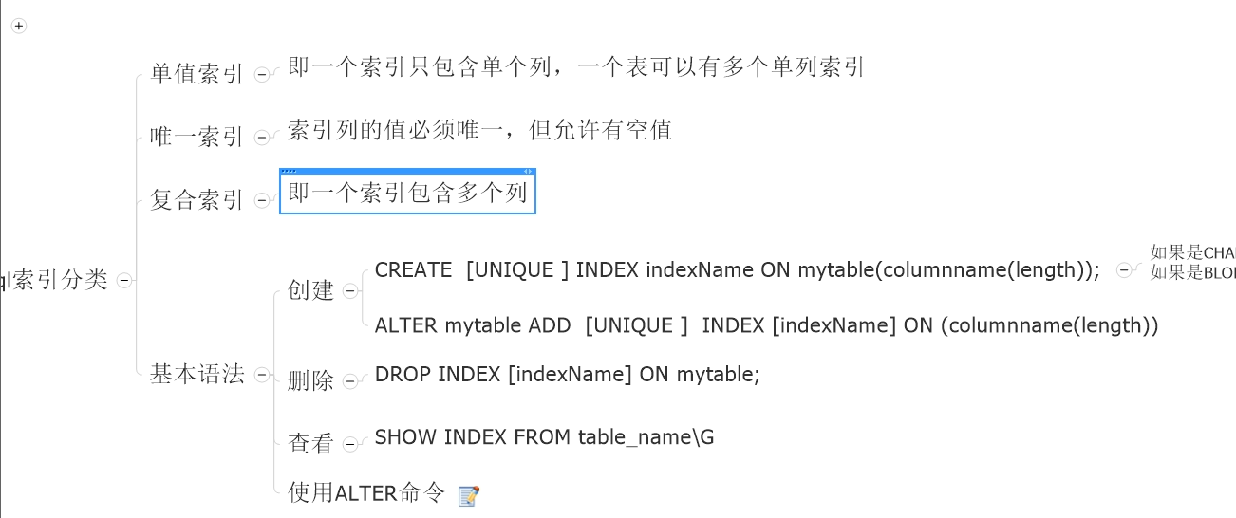

主键唯一普通全文

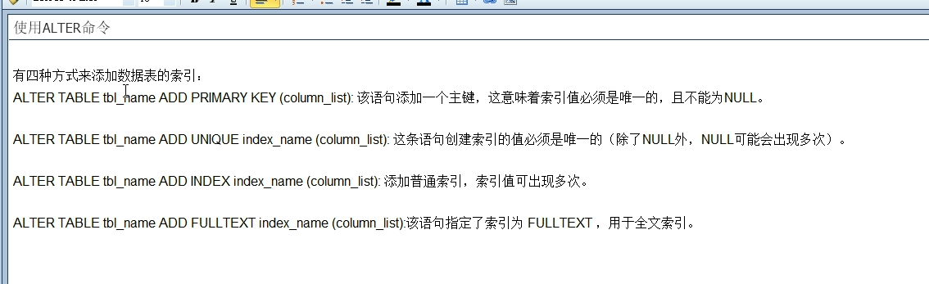

## 索引结构







## 建立情况



## 不需要索引



## 性能分析

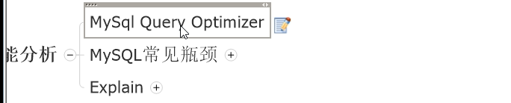

### Mysql query optimizer

本身的mysql查询优化器

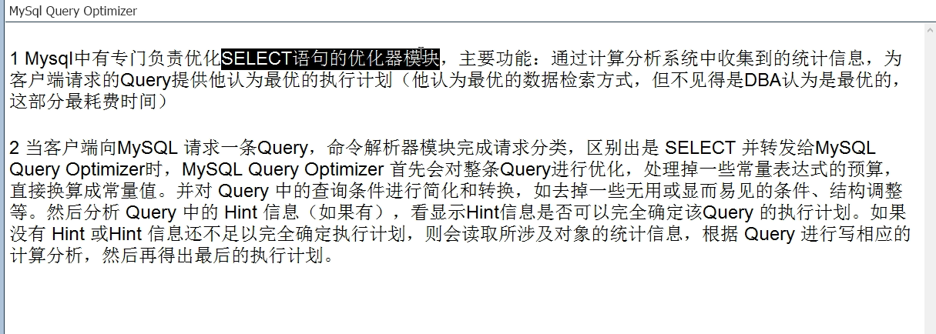

### 常见瓶颈



### explain

# Explain

## 基本



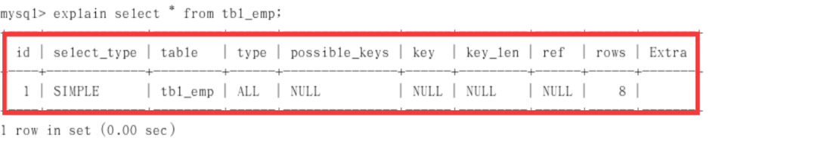

## explain作用



## 怎么用

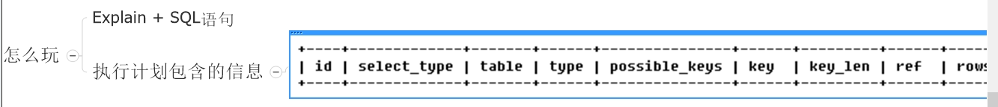

## 字段

### Id



#### 案例：id一样



#### 案例：id不一样

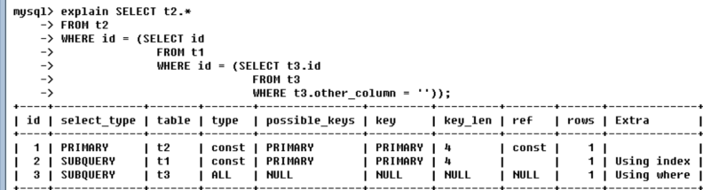



最内的先执行

#### 案例：id有形同有不同

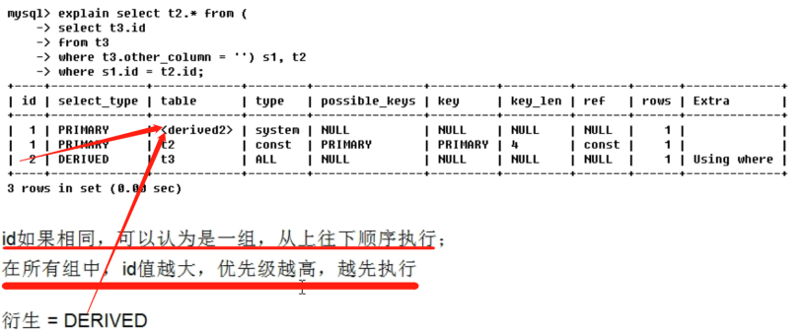

#### 能干嘛



### Select_type

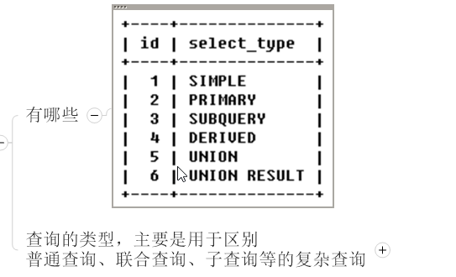

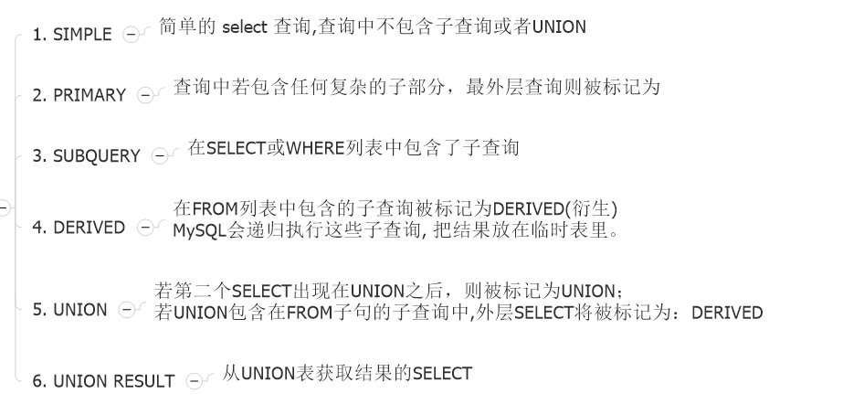



### Table



### Type

#### 简介

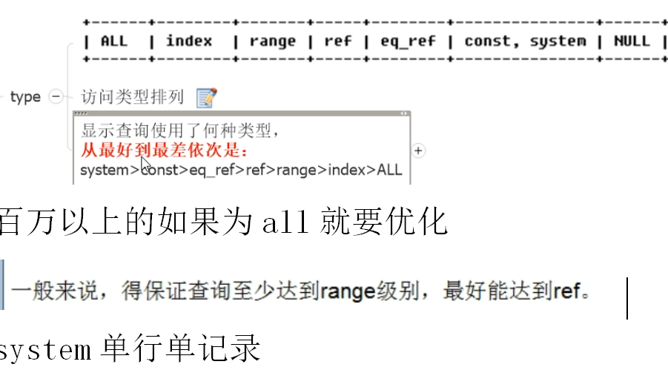

#### system

也属于const

#### Const



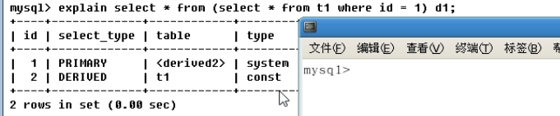

已有一行数据的就是这种const

#### eq_ref

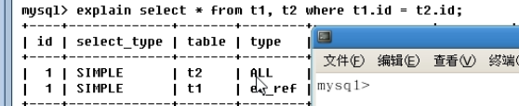

一对一就是eq_ref

#### ref

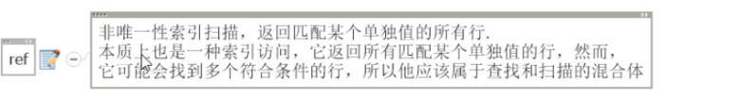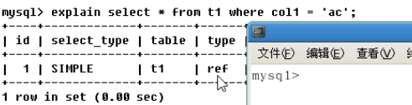

一对多形式的

#### range



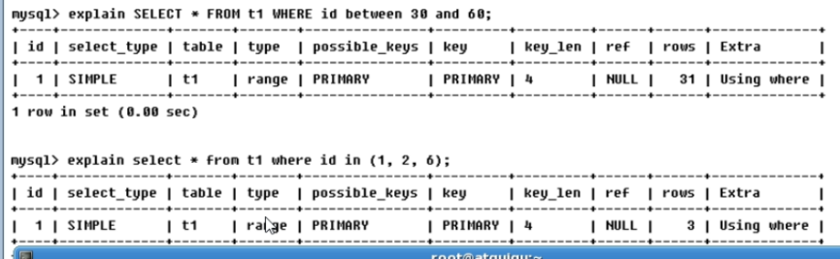

#### Index



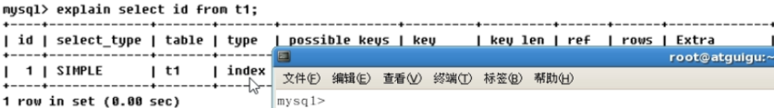

#### All



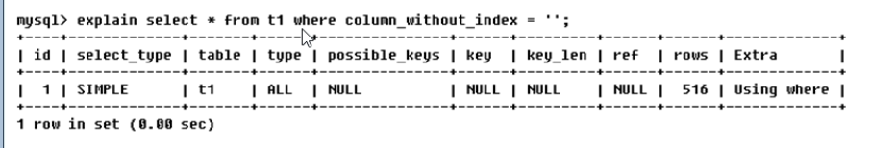

### Possible_keys



Possible_key是一共的多有设置的字段 key是用到的

### Key

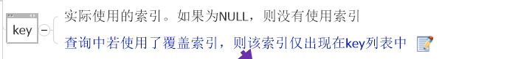

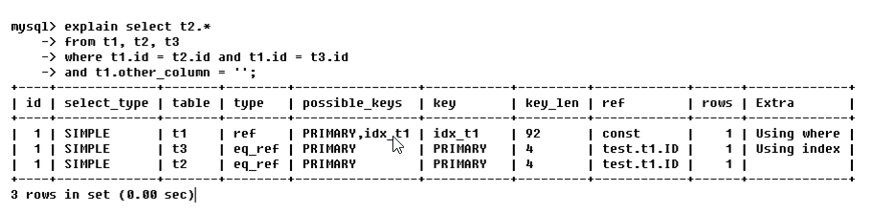

### key_len





### Ref



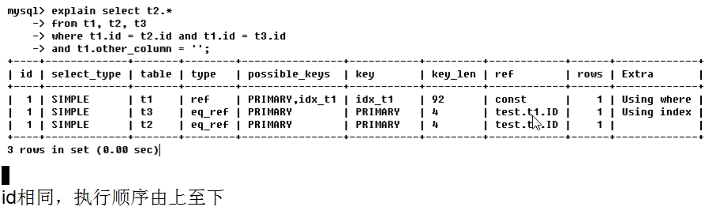

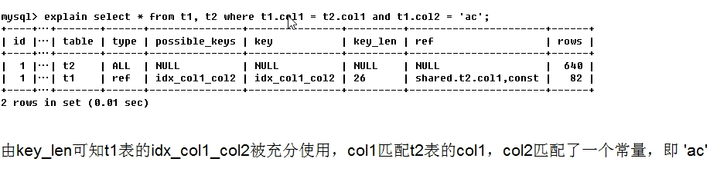

### rows



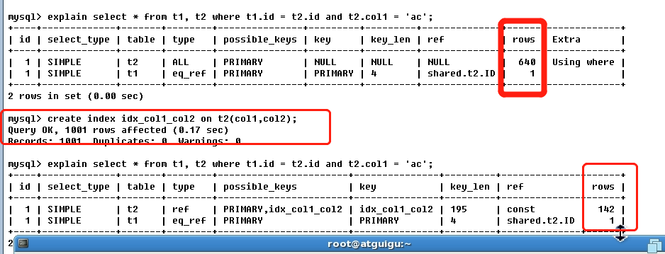

### Extra



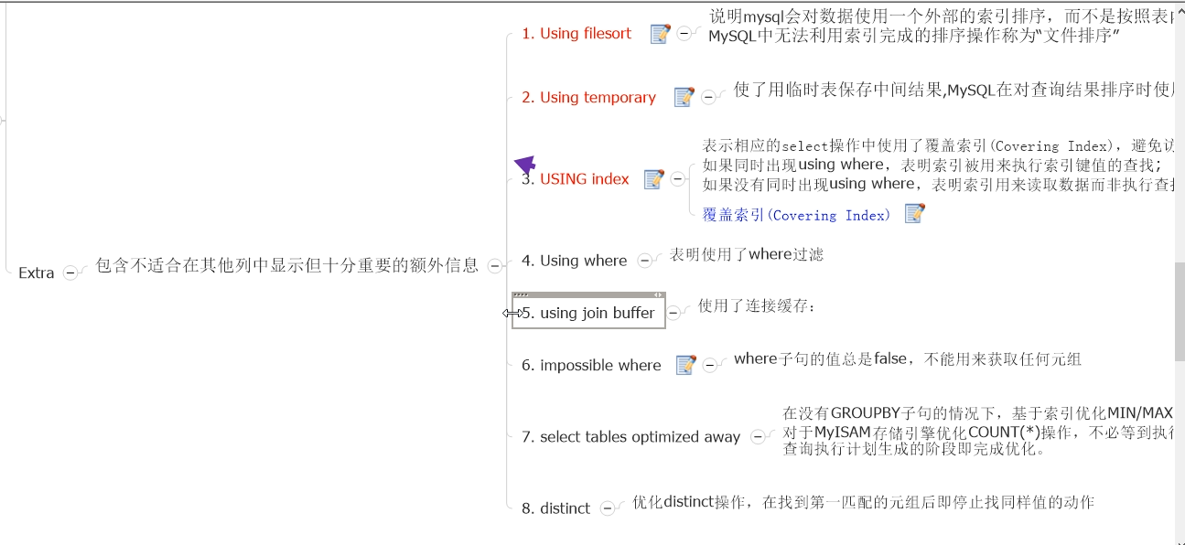

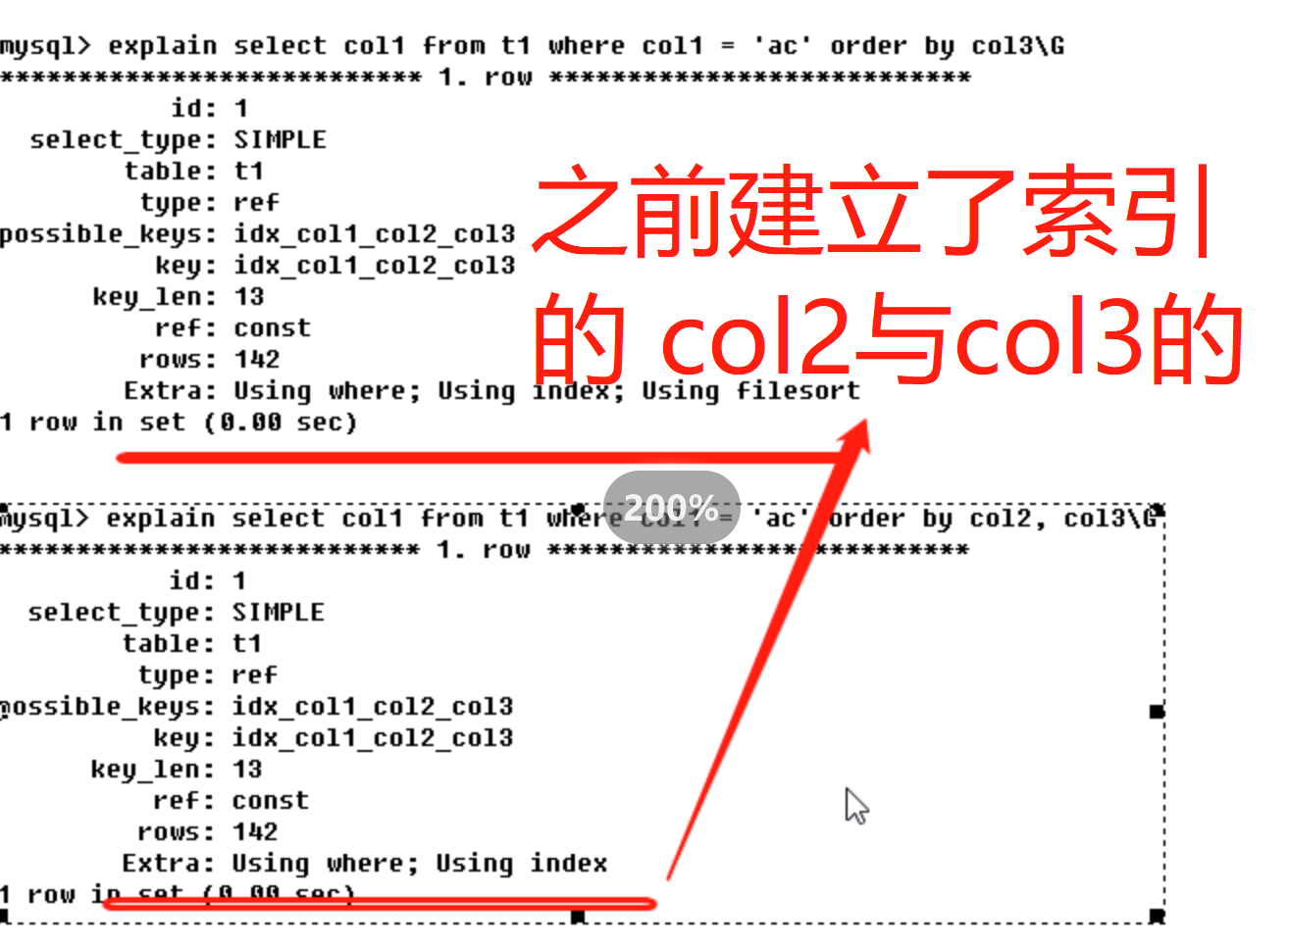

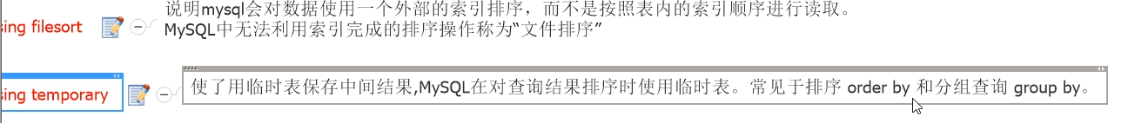

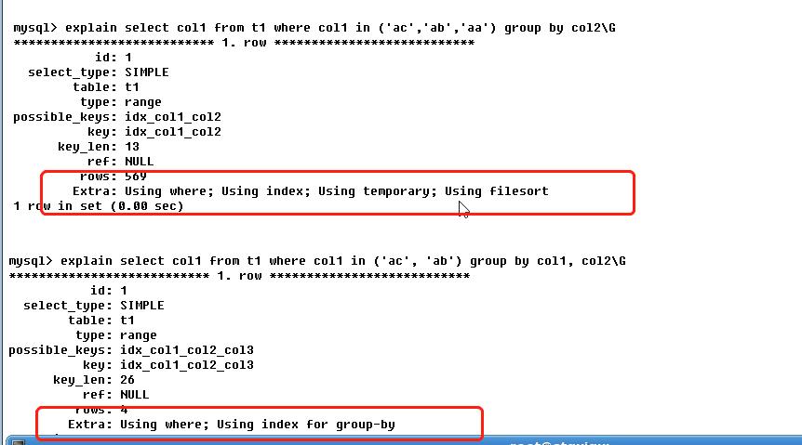

### 总结

Id type key rows ·extra最重要

### Explain案例

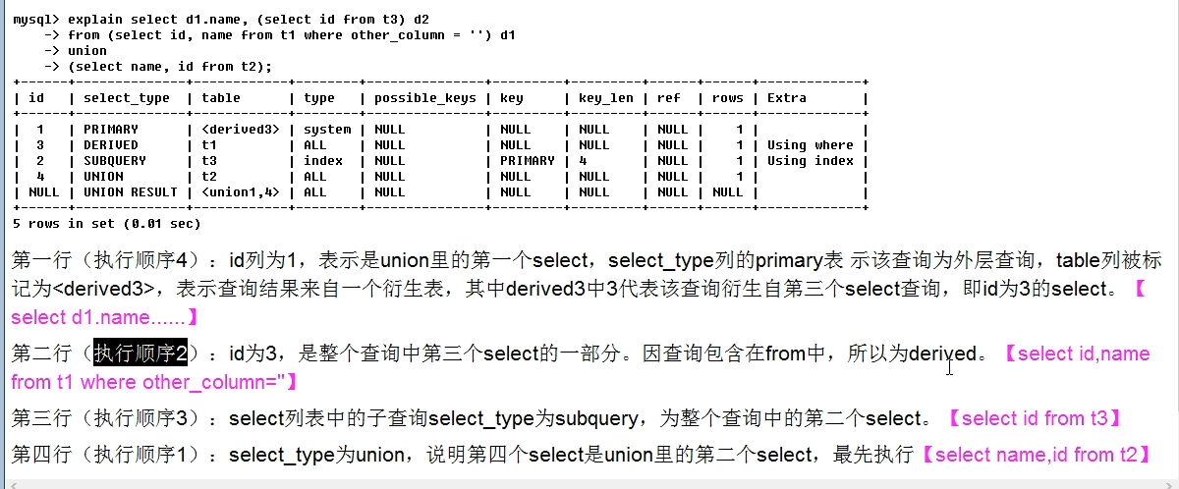

# 单表索引优化

### 建立表格

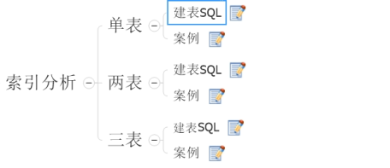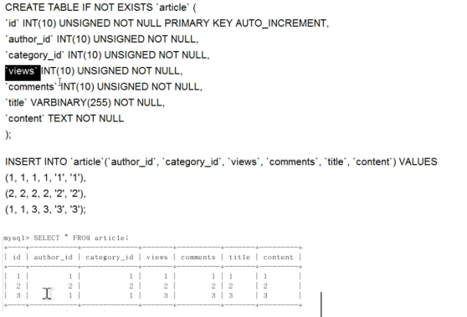

### Sql语句

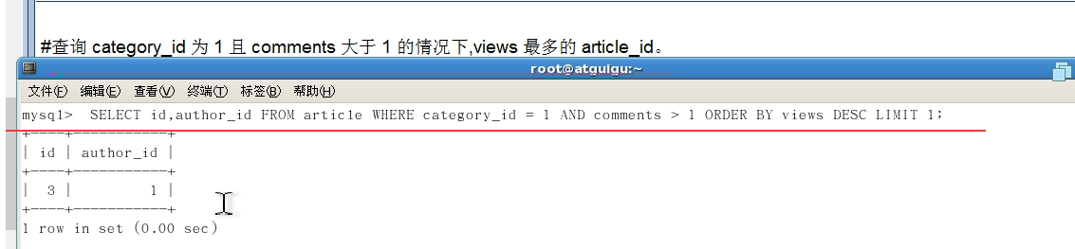

### 建立索引

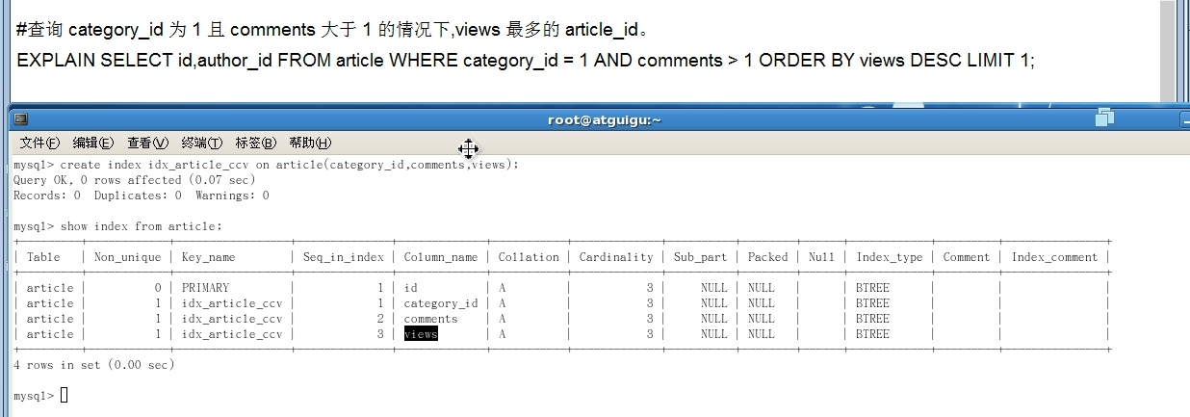

### explain

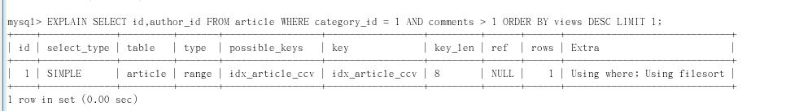

### 分析索引失效 也有类排序

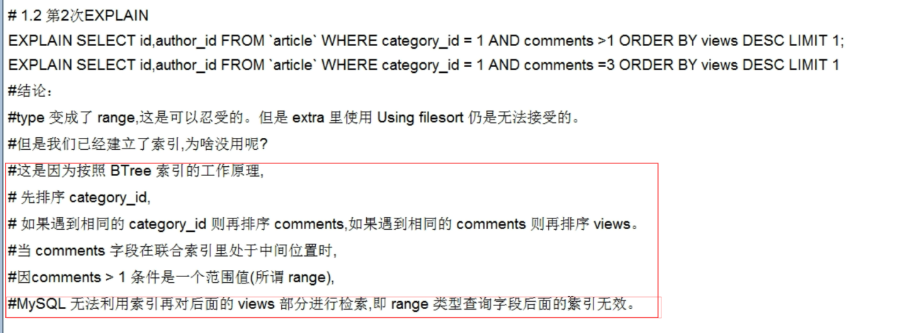

### 方法修正

只建立其中两个 不用大小于号的字段

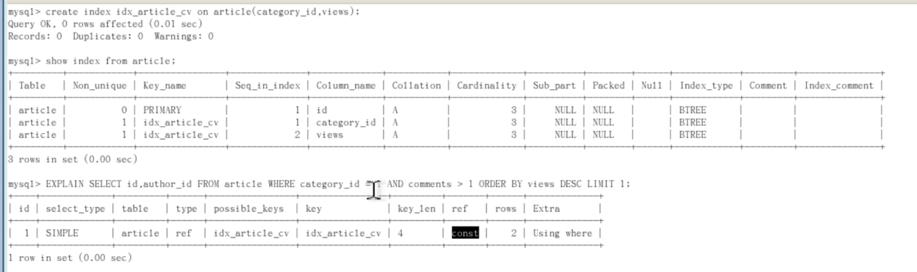

# 两表索引优化

## 简介

左连接建立在右表

右连接建立在左表



# 三表索引优化

## Sql



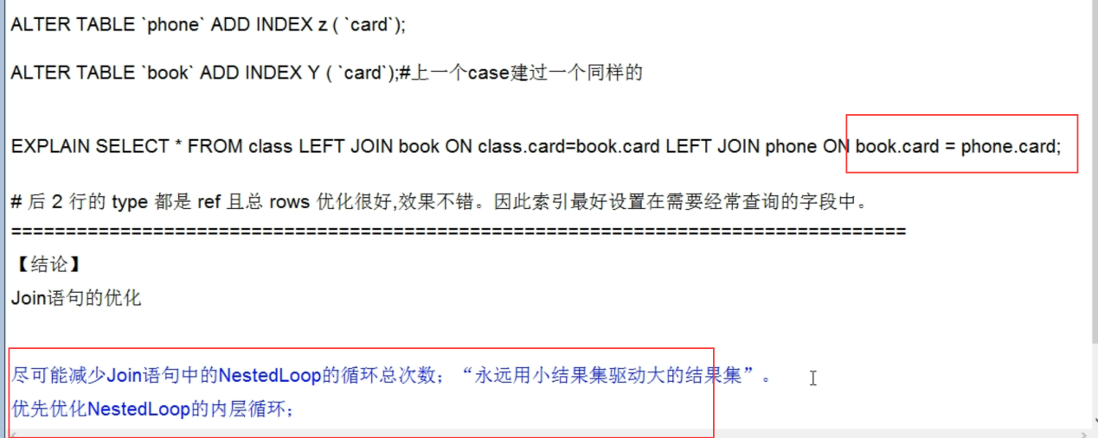

## Join优化



# 索引优化

## 索引优化1

### 简介



### 建表与索引



### 原因



### 全职匹配



### 最左前缀法则







## 索引优化2



不要在索引列上计算，一计算索引失效



## 索引优化3

字段顺序



## 索引优化4

不要用*



## 索引优化6



## 索引优化7

<>导致索引失效 %导致索引失效最好%加右边

（两边都有%建立覆盖索引）查询字段与索引字段一致







## 索引优化8

字符串类型的不要忘记加引号  会导致索引失效



## 索引优化9

Or导致索引失效



## 索引优化面试题



#### 建表



#### 建立索引



#### 分析







#### 顺序影响



#### 建议



# 总结

explain会模拟查询优化器，可以根据得到的结果进行决绝问题；

id:

id一致 顺序执行，id大的先执行

type:

system只有一行

const主键或者唯一索引的等值扫描 没有计算查找 一次性找到是const

eq_ref主键或者唯一索引的等值扫描 会有计算查找 非一次性是eq_ref

ref划定一个值的索引扫描

range划定一范围进行索引扫描

index全表索引扫描

all全表数据扫描

key

possible_keys表有的索引 key是用得到的索引key_len是索引字节数

ref:

ref哪一列使用了索引

row:

rows扫描行数

extra:

extra临时表文件排序

连接：

左连接建立在右表 右连接建立在左表

条件字段建立索引

where全职匹配

建立索引最佳左前缀原则

多使用覆盖索引 不用*

<> is null % or 少单引号 like会导致失效

分表分区